Bestnoten für eine Bad Füssinger
Nachwuchs-Kurgärtnerin

Leonie Urlberger hat ihre Lehre zur Gärtnerin in der Bad Füssinger Kurgärtnerei als Beste ihrer Klasse abgeschlossen. Auch Bürgermeister Tobias Kurz gratulierte zu diesem besonderen Erfolg.

Bad Füssing - Der „grüne Daumen“ liegt bei Leonie Urlberger quasi in der Familie: Sowohl der Vater der 18-Jährigen als auch der Großvater sind beide Gärtner. „Ich habe schon früh angefangen, mitzuhelfen und mich für die Welt der Pflanzen zu interessieren“, erzählt die junge Frau aus Neuhaus am Inn. Schon als Mädchen kümmerte sie sich um die Hochbeete zuhause und aus diesem Hobby entstand der Wunsch, die Leidenschaft zum Beruf zu machen.

„Eine Arbeit im Sitzen oder im Büro ist für mich nie in Frage gekommen“, macht Leo- nie deutlich. „Das Schöne an meinem Beruf ist gerade der abwechslungsreiche Alltag – und ein bisschen dreckig zu werden und auch bei Wind und Wetter draußen zu sein, stört mich nicht“, sagt sie. Vor drei Jahren im Alter von 15 Jahren begann sie ihre Ausbildung im Zierpflanzenbau bei der Bad Füssinger Kurgärtnerei. Es war eine sehr bewusste Entscheidung, wie sie im Interview berichtet: „Ich wollte meine Ausbildung nicht in einer herkömmlichen Gärtnerei im normalen Handel machen, sondern direkt dorthin, wo ich auch sicher sein konnte, viel direkt mit den Pflanzen zu tun zu haben, wo mich eine abwechslungsreiche Arbeit erwartet und ich auch viel draußen unterwegs sein kann.“

Bad Füssings Kurgärtnerei: „Magier“ im „Reich der blühenden Sinne“
Diesen Wunsch hat die Bad Füssinger Kurgärtnerei ihrer Auszubildenden in den drei Jahren erfüllt. Mit einem Meer von Millionen Blüten erfreuen die Kurgärtnerinnen und Kurgärtner jedes Jahr Auge und Seele der Gäste und auch der Einheimischen. Rund 3.000 Quadratmeter Pflanzfläche umfassen allein die Schmuckbeete im Bad Füssinger Kurpark. In vier großen Gewächshäusern mit insgesamt über 2.000 Quadratmetern Fläche wachsen im Winter die Pflanzen heran, die den Kurort jedes Jahr in ein „Reich der blühenden Sinne“ verwandeln.

Sonnenblume als Lieblingsblume
Die Aufzucht und die liebevolle Pflege der jungen Pflanzen, aber auch das Jäten des Unkrauts waren in den vergangenen drei Jahren eine der Hauptaufgaben der Nachwuchs-Gärtnerin: „Das hat mir auch besonders viel Spaß gemacht“, verrät sie. Ihre persönliche Lieblingsblume ist die Sonnenblume: „Die Blumenwelt im Sommer mag ich besonders und wenn ich eine Sonnenblume sehe, da geht mir das Herz auf“, erzählt die 18-Jährige. An ihrer Ausbildung in der Gemeinde schätzte Leonie Urlberger besonders auch die gute Zusammenarbeit: „In der Kurgärtnerei sind wir ein starkes Team, helfen uns gegenseitig und haben auch Spaß miteinander“, sagt sie. Ihr Ausbilder war Rudi Fuchs, der Leiter der Kurgärtnerei. „Von ihm habe ich sehr viel gelernt.“ Die Berufsschule hat die Neuhäuserin in Straubing besucht. Dort, an der Marianne-Rosenbaum-Berufsschule, legte sie auch ihre Prüfung als Zierpflanzen-gärtnerin ab, die sie als beste ihrer Klasse mit der Note 2 sowohl im praktischen als auch im theoretischen Teil abschloss.

Zu diesem Ergebnis gratulierte jetzt auch Bad Füssings Bürgermeister Tobias Kurz: „Wir freuen uns mit Leonie Urlberger über diesen Erfolg“, sagte er und wünschte der 18-Jährigen alles Gute für ihre berufliche Zukunft, die sie in der Kurgärtnerei fortsetzen wird. „Unsere jungen Nachwuchs-Talente in allen Bereichen der Verwaltung und der Gemeinde sind eine entscheidende Voraussetzung dafür, dass wir als Gemeinde auch künftig für Bürger und Gäste da sein können“, so der Rathauschef. Was wünscht sich die Pflanzenliebhaberin selbst nach dem erfolgreichen Berufsabschluss? Sie möchte jetzt erst einmal in ihrem Beruf arbeiten. „Aber später könnte ich mir durchaus vorstellen, noch meinen Meister zu machen“, erzählt die Absolventin.

Jetzt schon vormerken: Ausbildungsstart 2024
Auch im nächsten Jahr bietet die Kurgärtnerei wieder die Möglichkeit, dort eine Ausbildung zu beginnen. Im September 2024 stellt die Gemeinde zwei Auszubildende zum Gärtner (m/w/d) in der Fachrichtung Zierpflanzenbau ein.
Fragen dazu beantwortet der Geschäftsleitende Beamte der Gemeinde Bad Füssing, Erwin Freudenstein, Mail: efreudenstein@badfuessing.de, Telefon 08531/975-400.

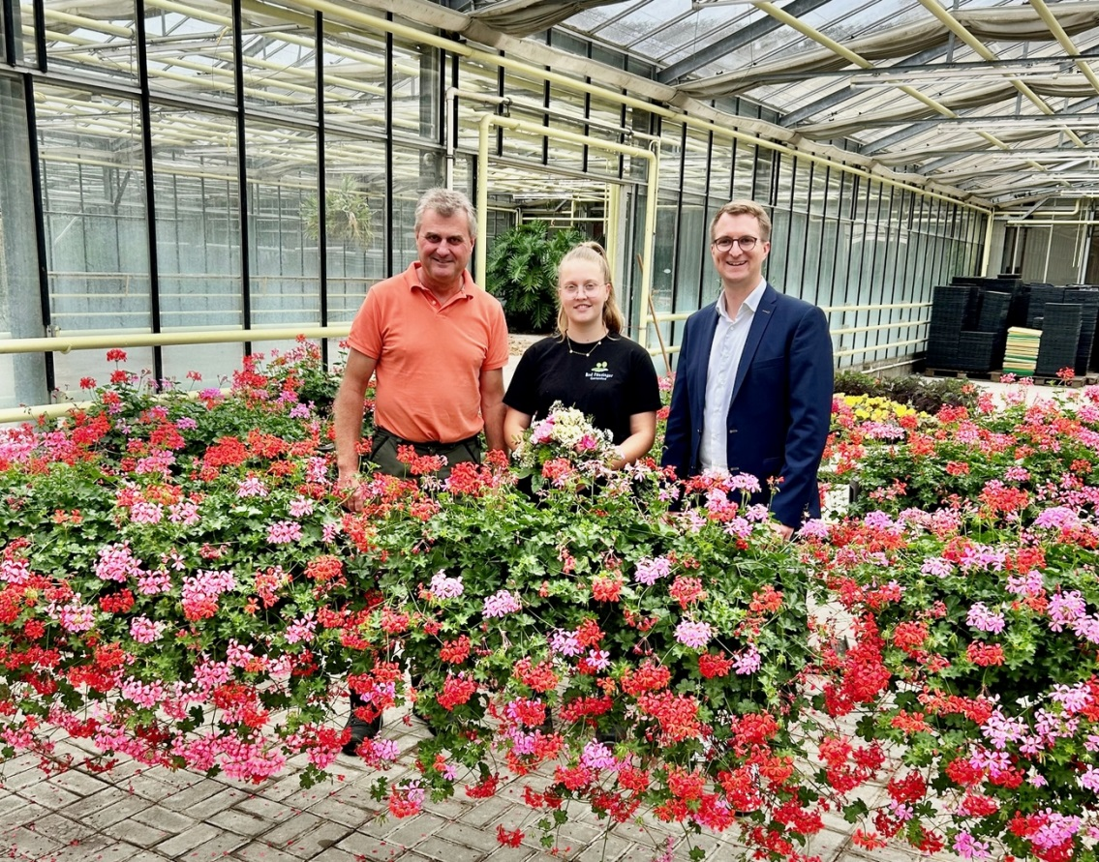

"Große Freude über den erfolgreichen Abschluss: Das Bild zeigt von links nach rechts Rudi Fuchs, der Leiter der Bad Füssinger Kurgärtnerei, Leonie Urlberger und Bürgermeister Tobias Kurz.“
Foto: Kur- & GästeService Bad Füssing

Hinweis für die Redaktion:
Dieses Foto sowie weitere Pressetexte und attraktive Pressebilder aus und über Bad Füssing zum kostenfreien Download und zur honorarfreien Nutzung in Druckqualität im Internet unter: http://badfuessing.newswork.de

